1. Сколько раз нужно сложить квадратный лист бумаги, чтобы в фигуре, которая получится, было 5 квадратов и 12 треугольников
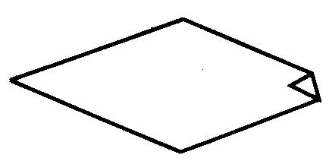
2. Выберите нужную фигуру из пронумерованных
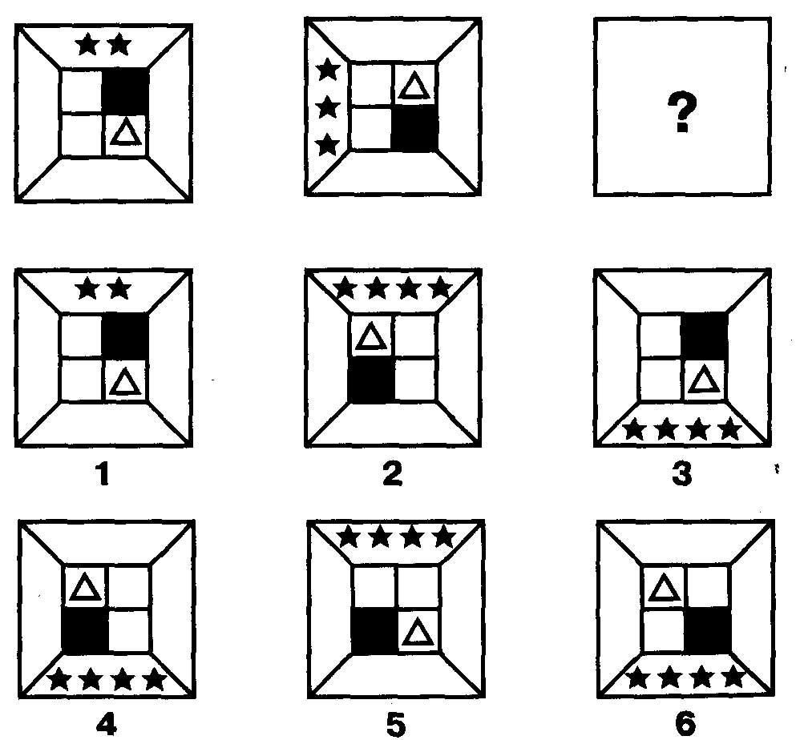
3. Сколько фигур изображено внутри рамки
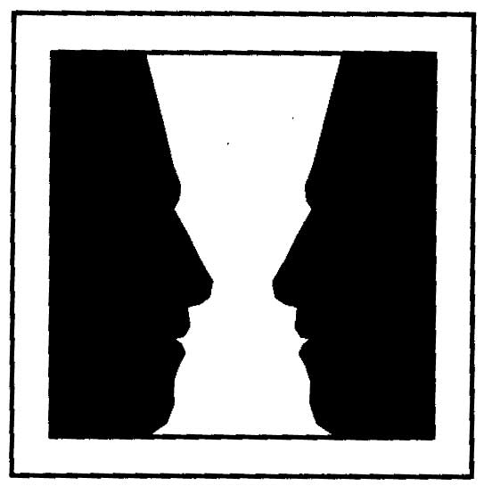
4. Выберите нужную фигуру из пронумерованных
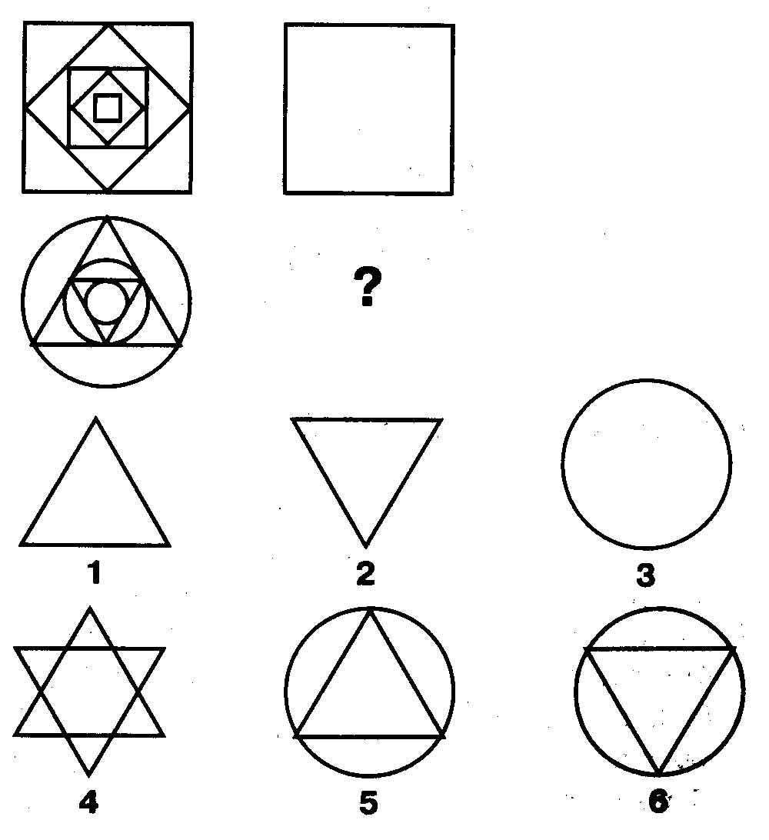
5. Вставьте пропущенное число
3 – 9 – 567
4 – ? – 30720
5 – 75 – 410625
6 – 144 – 2944512
6. Вставьте пропущенное цифру
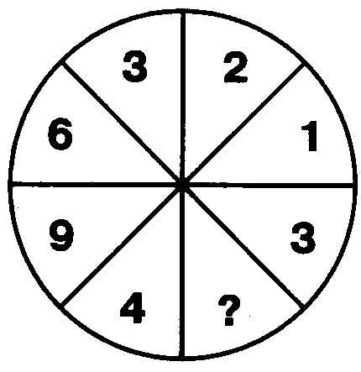
7. Выберите нужную фигуру из пронумерованных
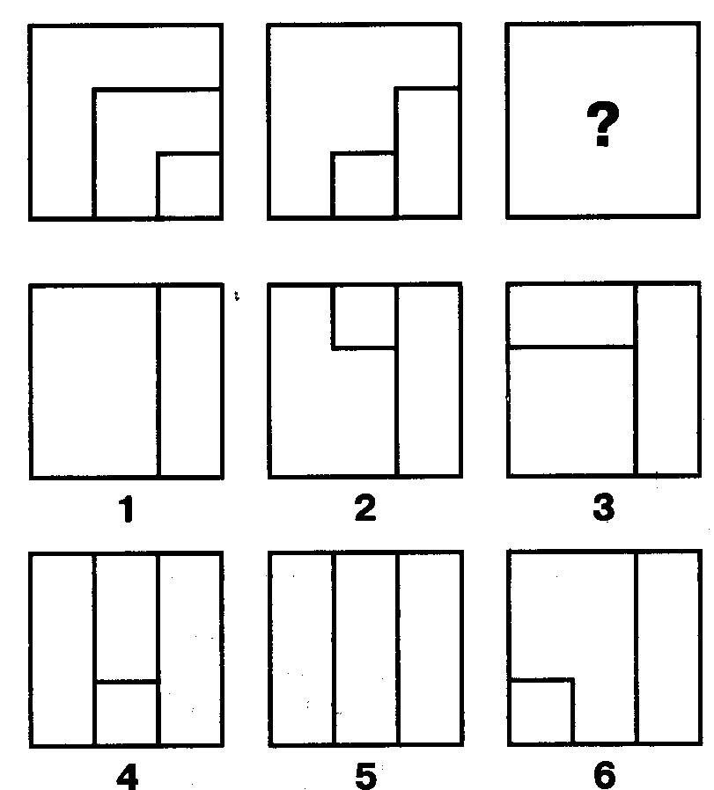
8. Вставьте пропущенную буквы
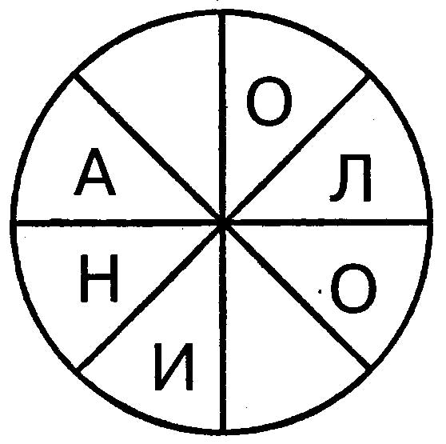
9. Если сложить данную развертку, то получится один из приведенных кубиков. Какой?
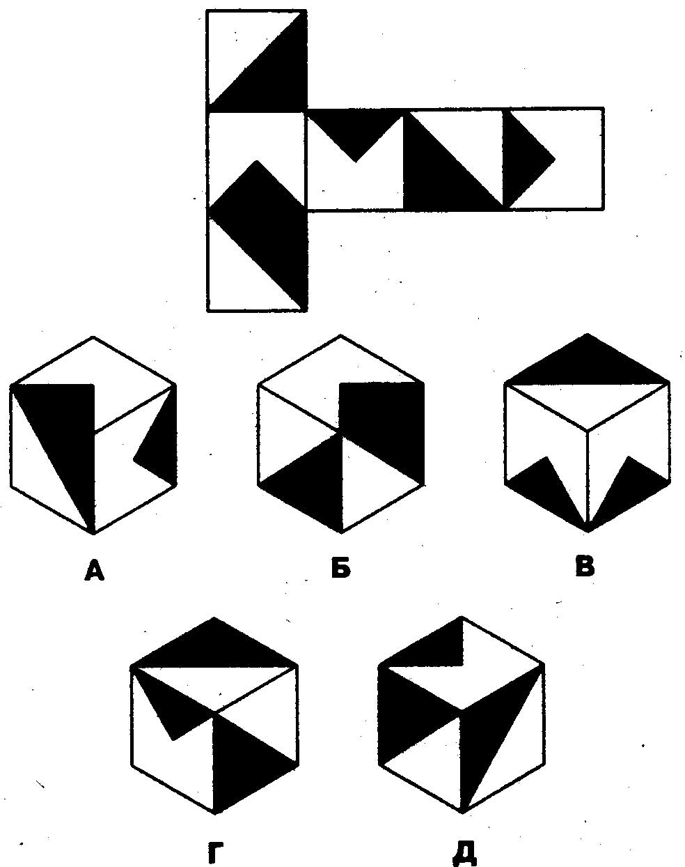
10. Найдите лишнее слово.

ЛУСТ
ФАШК
ТИНОП
ВЕРОК

11. Вставьте пропущенную букву и цифру.

1 |  | В |  | 5 |  | ?
А |  | 3 |  | Д |  | ?
12. Вставьте в скобки существительное, к которому подходят оба прилагательных за скобками.
ЧЕРНАЯ (………) СКВОЗНАЯ
13. Найдите общее окончание для всех перечисленных слов.
б
в
ж
п
отв (. . .)
заг
уд
уг
14. Найдите лишнее слово.
САРТА
РАКАТ
ТИЛЮК
ВЕРЛЕК
АЛИФАК
15. Выберите нужную фигуру из пронумерованных
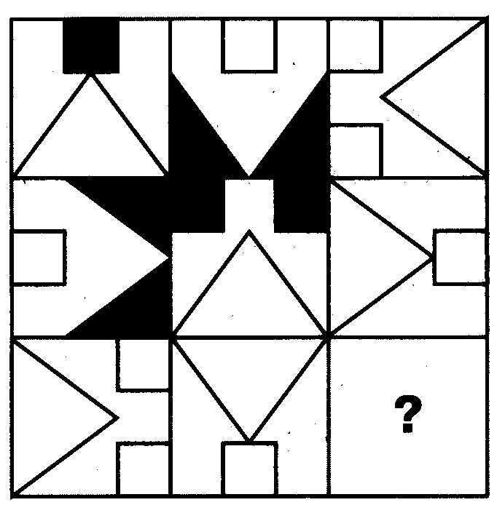
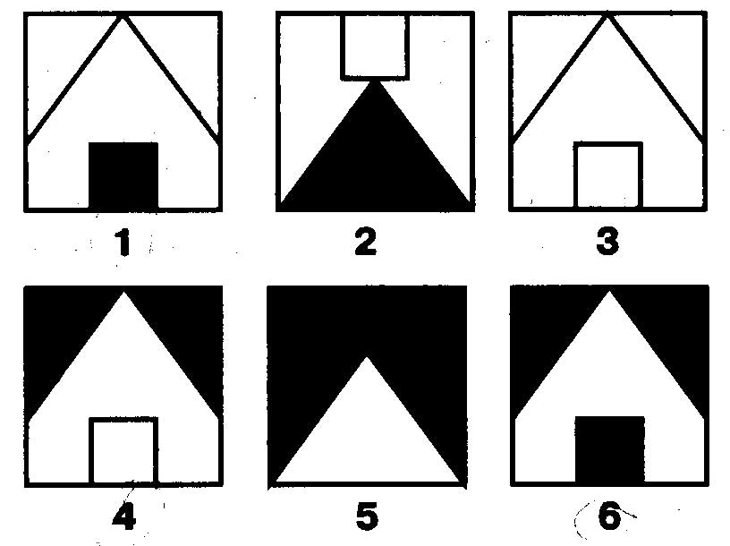
16. Найдите лишнее слово.
ПАЙЯПА
САБОРИК
НИКИФ
БРАЗУ
ВАЛИС
17. Найдите общее начало для этих слов.
слив
(. . . . .) мор
книжник
бурка
18. Найдите лишнее слово.
ЧОПАТ
ВИЛАС
РИОДА
РЕФЕЛГАТ
19. Вставьте в скобки значимое слово, которое завершает первое слово и начинает второе.
ГОРЛО(. . .)ИКА
20. Вставьте пропущенную цифру.
4 8 6
6 2 4
8 6 ?
21. Выберите нужную фигуру из пронумерованных
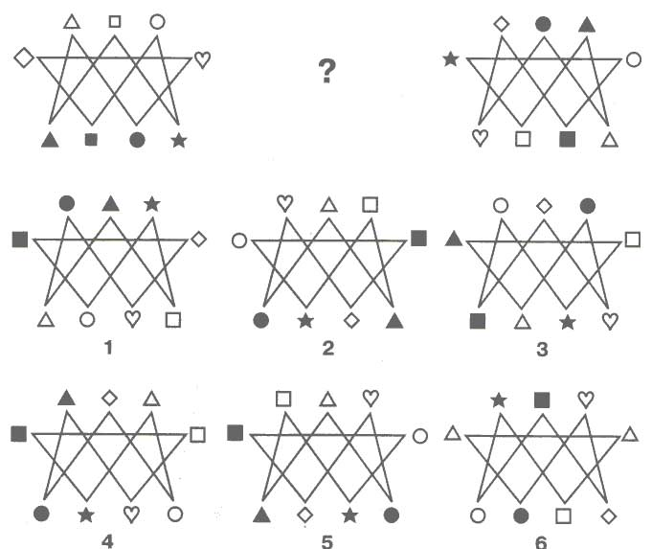
22. Вставьте недостающее число.
6 7 9 13 21 ?
23. Вставьте недостающее число.
64 48 40 36 34 ?
24. Вставьте в скобки пропущенное число.
718 (26) 582
474 ( ) 226
25. Выберите нужную фигуру из пронумерованных
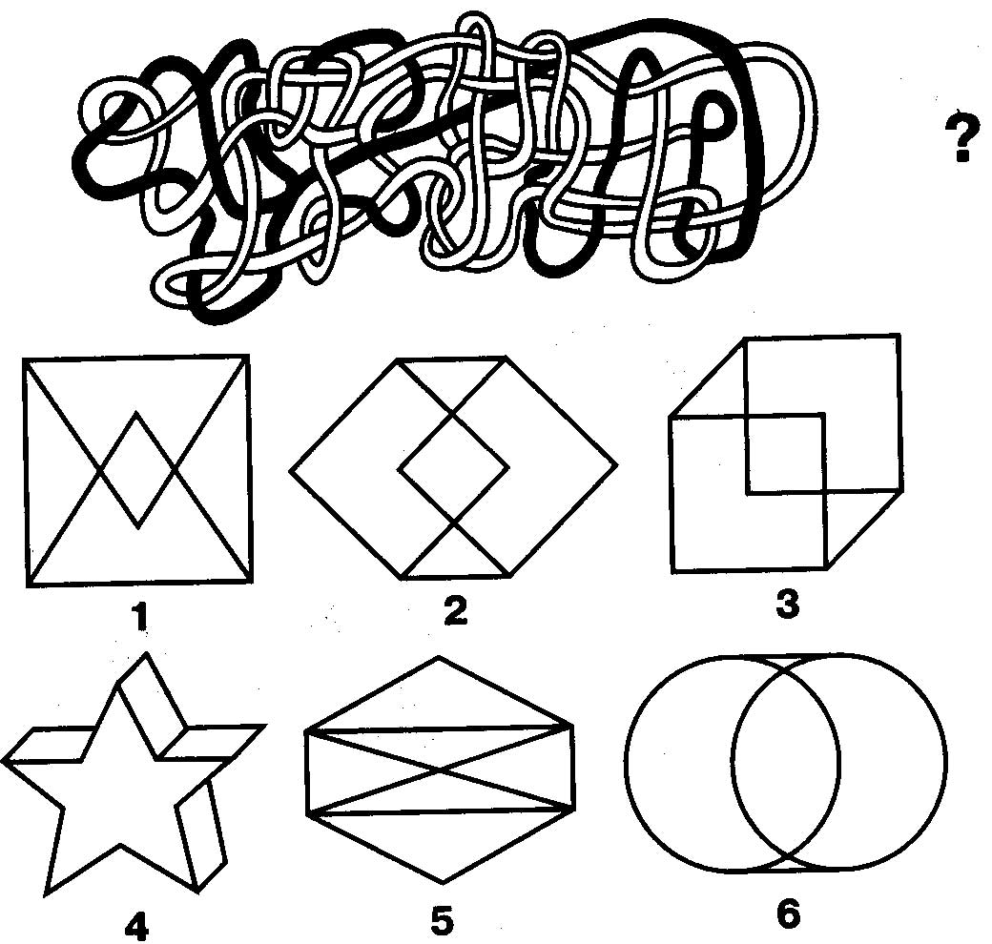
26. Сложите 4 слога так, чтобы получилось слово из 8 букв, обозначающее овощ.
БРОК, СВЕК, АЧОК, КОЛИ, КАБА
27. Выберите нужную фигуру из пронумерованных
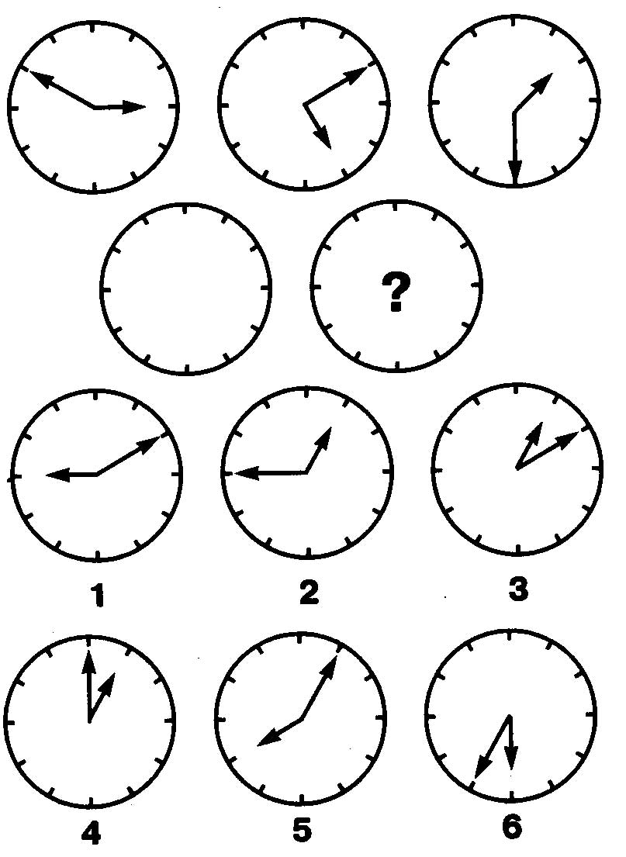
28. Измените по одной букве в каждом слове, чтобы получились названия рыб.
УГОЛЬ, ФАЗАН, ФРЕСКА
29. вставьте пропущенные буквы
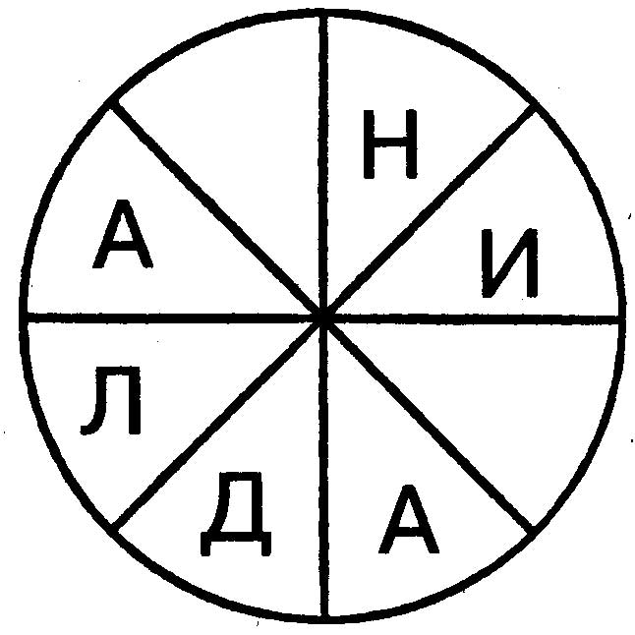
30. ГЕДОНИЗМ относится к удовлетворению как ЭСТЕТИКА к: морали, прекрасному, воображению, восприятию, реальности.
31. Какое слово лишнее?
Мусс, тмин, гуляш, клецки, форшмак.
32. Прочитайте слово из 9 букв, начиная с одного из углов квадрата и двигаясь по спирали по часовой стрелке до центра. Вставьте недостающие буквы.
Т О А
А Р *
* Н Е
33. АЗАРТ ПАХОМА – это анаграмма двух слов, которые похожи по значению. Какие это слова?
34. Решите анаграмму.
ГОНКА МИРА
35. Вставьте в скобки слово, которое имеет то же значение, что и определения за скобками.
ШКОЛЬНАЯ ОТМЕТКА (------) УПРЯЖКА ИЗ ТРЕХ ЛОШАДЕЙ
36. Выберите нужную фигуру из пронумерованных
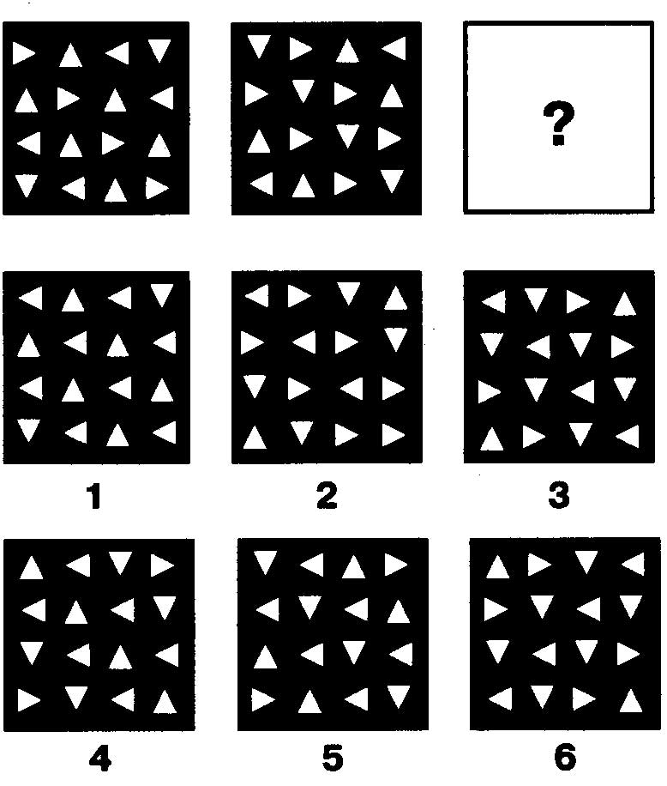
37. Каким числом нужно заменить вопросительный знак?
AVIATOR = 6
FIXTURE = 9
WIZARDS = 1
DIVERSE = ?
38. Присоедините три последовательно идущие в алфавите буквы к группе букв внизу так, чтобы получилось слово. Последовательность присоединенных букв не меняйте.
ЯТНО
39. Вставьте пропущенную цифру
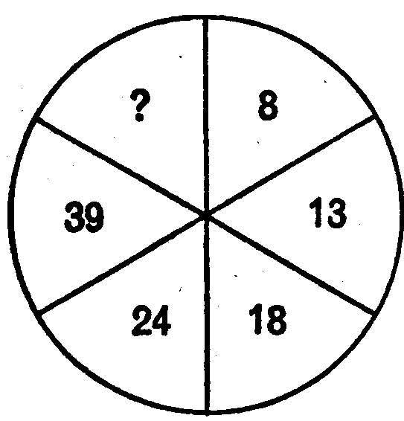
40. Том и Гарри делят определенную сумму денег в отношении 3:5. сколько всего было денег, если Гарри получил 240 фунтов.

